（S7MD_SAVS_SAWB_SAZ1_SAO8）顾客特殊要求
更新项目序号 | 更新项目名称 | 更新时间 | 客户协议编号
共用部分 | 8.其他1）翘曲度 | 20231218 | 印制电路板加工技术标准V1.4
共用部分 | 7.外形，拼板1）外形公差 | 20230425 | 330001，500010，330031，330556，330674，330681，330797，420501，330768，330474外形公差要求！王道荣2023-04-20顾客质量要求评审表
共用部分 | 6.阻焊，字符10） | 20230107 | 330001，330768，500010，330556，330681，33079海康系所有文件阻焊需要做复合型开窗！王道荣2022-12-19顾客质量要求评审表
CAM部分 | 9 | 20221215 | Re: Fw: 5.75mil焊盘间距哑黑色阻焊桥确认
共用部分 | 4.线路7）；6.阻焊、字符9） | 20221212 | 330001，330768，500010，330556，330681，330797海康系EQ共性问题确认回复王道荣2022-11-30顾客质量要求评审表
标题 | 新增代码SAZ1 | 20221130 | 330797规范执行-SAZ1王道荣2022-11-29顾客质量要求评审表
标题 | 新增代码SAVS以及SAWB | 20220803 | 330768SAVS，SAWB两个代码同步S7MD客规的补充要求王道荣2022-08-02顾客质量要求评审表
CAM部分 | 8.外形图纸要求 | 20220609 | 330001，500010，330556，330681补充要求--杭州海康0602王道荣2022-06-04
共用部分 | 12.EQ共性问题处理方法1）-5） | 20210816 | 兴森快捷共性问汇总确认20210803王道荣2021-08-13330001民品顾客质量要求评审表
共用部分 | 5.过孔④ | 20210629 | 杭州海康印制电路板加工技术标准王道荣2021-06-22330001民品顾客质量要求评审表
预审部分 | 4.板材①客户认可清单 | 20210629 | 杭州海康印制电路板加工技术标准王道荣2021-06-22330001民品顾客质量要求评审表
预审部分 | 4板材③不允许使用NY2150的要求删除 | 20210629 | 取消之前客规海康禁用上海南亚材料！王道荣2021-06-23330001，所有海康330001关联代码民品顾客质量要求评审表
共用部分 | 1标记2），3）  4.线路，表面处理B),E)  6.阻焊，字符2）7）8）  7.外形，拼板3）.B）7）  8其他1）2） | 20210106 | 杭州海康印制电路板加工技术标准王道荣2020-12-18330001民品顾客质量要求评审表
CAM部分 | 6.7 | 20210106 | 杭州海康印制电路板加工技术标准王道荣2020-12-18330001民品顾客质量要求评审表
CAM | 4.字符工序备注  5.图纸要求 | 20200909 | 330001海康威视S7MD白油块标准王道荣2020-06-23顾客质量要求评审表
共用部分 | 6.阻焊，字符6） | 20200909 | 330001海康威视S7MD白油块标准王道荣2020-06-23顾客质量要求评审表
预审4 | 板材③ | 20200622 | 330001关于海康S7MD使用板材的补充要求王道荣2020-06-18顾客质量要求评审表
共用1 | 标记 | 20200511 | /
共用9 | PCB通用EQ问题处理手册D版 | 20200407 | 330001(S7MD)PCB通用EQ问题处理手册D版（供应商版）王道荣2020-04-01顾客质量要求评审表
公共6(5) | 二维码白油块 | 20190710 | 销售
FPC4，5，6，vcut角度 | 打叉板 | 20190708 | 销售
公共10 | 光绘不确认 | 20190422 | 销售
公共5,10,11 | 发光绘，EQ邮件 | 20190412 | S7MD20190410
Gy7（6） | 无铅喷锡删除邮票孔 | 20190401 | S7MD20190401
GY1 | 周期格式 | 20190118 | S7md20181129
预审4（2） | 中TG | 20180529 | S7MD20180519
Cam3 | UlTYPE | 20180328 | S7MD20180320
共用6（2） | 注：如果我司没有相应的油墨型号时，可以采用我司常规的油墨型号代替 | 20180124 | Gc
共用9 | 常规问题处理办法 | 20171216 | S7MD20171017
共用8 | 翘曲 | 20171141 | S7md20171141
Gy4(4) | 技术中心给出SMT补偿 | 20170923 | 技术中心
共用5（3） |  | 20170904 | 销售
GY1,4(4),5,6(2),7(2,5)YS3,4CAM3 |  | 20170815 | S7MD20160942
预审2 | 回传叠层结构 | 20170606 | S74MD20170607
共用4(4) | 0.038 | 20170223 | S7MD20170222
备注：更新的内容以蓝色字体显示。
共用部分：
- 标记：
1）要求加快捷全套标记（包括周期,默认周期格式为YYWW,如果制板说明中的周期格式与此格式矛盾，请EQ确认），不允许加无铅标记。
所有标记必须优先加在单元板内，若单PCS内无位置全部添加全套标记,请按括号内(周期、UL号码、阻燃等级、UL具体型号、制造商LOGO)的先后顺序进行添加，添加的位置可以是分散的；若板内确认无法添加的信息请添加在工艺边上。
2）对于多款PCB拼在同一块单板的设计，需要分别在每块PCB上添加我司全套标记和周期。
3）SET拼板位置号添加：多连片(≥2拼)排版且板内有添加空间的型号(无空间提出确认),必须与我司标记添加在一起，若标记在工艺边上，号码加在标记的同一层（出现阴阳拼版时,需要保持添加在相同位置），号码的字体为阿拉伯数字1,2,3数字依次递增，字体大小和周期大小一致（提供拼版号和周期的位置图给生产以便生产根据拼版号的大小设置周期字体大小），添加顺序从左到右每单元板进行添加（如下图例9拼和6拼的情况）。（若拼板号加在底面设计时注意先镜像资料再按要求添加，保证产品检验时保持从左到右的顺序）
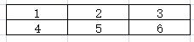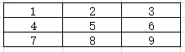
- 板材、叠层：
板厚公差：当客户没有要求时，板厚≤1mm的公差按+/-0.1mm控制，板厚＞1mm的公差按+/-10%控制
- 钻孔：
顾客无要求时，孔径公差：PTH：+/-3mil；NPTH:+/-2mil；板内槽公差 ±0.125mm；
- 线路、表面工艺：
  - 板边焊盘全部按不露铜制作，允许焊盘被削，内外层采用极限削铜；
  - 过孔焊环和隔离环除正常补偿外不允许特别加大，过孔焊环不足时可以适当的不补偿或缩孔
  - 内层负片层相同时直接按文件制作，但走线层相同时，需与顾客确认；
  - 成品SMT焊盘尺寸公差：+0.08/-0.05mm；对于焊盘尺寸≤0.25MM时,公差为：+/-0.025mm(技术中心评审:补偿值必须足够,根据基铜及正负片工艺，按下表补偿方式补偿,不允许少补偿)
流程 | 底铜厚度（通孔） | SMT补偿值
正片 | 0.33OZ | 1.8mil
正片 | 0.5 OZ | 2.5mil
负片 | 0.33OZ | 2.3mil
负片 | 0.5 OZ | 2.8mil
  - 顾客要求阻抗公差小于+/-10%时，需严格按照顾客的要求进行控制，难以控制的公差先提出评审；要求外层基铜0.5OZ且外层间距不足时可按0.33OZ基铜，但完成铜厚需按1OZ；当预审没有指示完成铜厚时，使用0.33OZ的基铜CAM需备注完成铜厚1OZ；
  - 表面工艺：
- 无铅喷锡： 锡层厚度≥2.5微米；
- 化学沉金： 镍：3--6微米，金：0.05--0.1微米(对于沉金板：工程CAM在ERP字符工序备注：“不允许金面字符渗油印迹”，沉金板不允许字符上焊盘(包括大金面)。金面上的字符无法移动时，被削导致的模糊需要确认；
- 镀硬金： 镍：3--6微米，金：0.25--0.75微米；
- OSP: 膜厚：0.25--0.4微米；
- 镍钯金：金厚3—6微米，钯厚0.05-0.15微米，金厚0.05-0.1微米
F) 顾客不接受金手指有残留引线，若存在有残留引线，必须与顾客确认。
7）部分阻抗线不能被参考层屏蔽，按文件制作，忽略其对阻抗连续性的影响；
- 过孔工艺：
①除焊接、测试孔外，成品孔径要求在0.3mm（包括）以下的所有导通VIA做阻焊塞孔处理，阻焊塞孔要求如下：
双面塞孔：双面盖油时须塞孔，不允许露铜且孔口油墨高度不可超过板面50微米
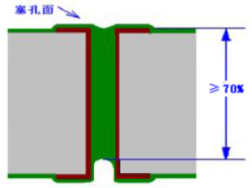
大铜面上单面塞孔：即过孔一面在大铜面阻焊开窗内、另一面盖油时需要塞孔，塞孔面孔不允许露铜且孔口油墨高度不可超过板面50微米，开窗面不允许有绿油帽
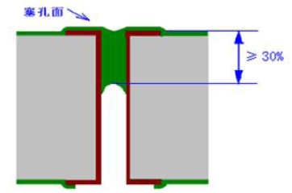
热沉焊盘上单面塞孔：即过孔一面在SMT阻焊开窗内、另一面盖油设计，塞孔面孔不允许露铜且孔口油墨高度不可超过板面50微米，开窗面不允许有绿油帽
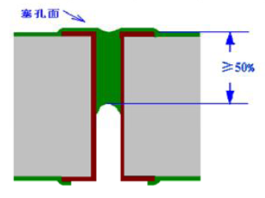
器件焊盘上单面塞孔：即过孔一面在器件阻焊开窗内、另一面盖油设计，塞孔面孔不允许露铜且孔口油墨高度不可超过板面50微米，开窗面不允许有绿油帽
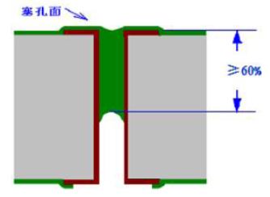
②盘中孔
热沉焊盘：SMT焊盘上有过孔，若为单面开窗，则须单面塞孔。若为双面开窗，则须EQ确认。
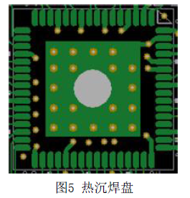
非热沉焊盘：一个SMT 焊盘上有导通孔且不超过 2 个，如果设计没有要求塞孔，则加工时应从焊盘另侧单面塞孔（阻焊）处理。如果有多于2 个的导通孔，要求作树脂塞孔并做表面镀铜工艺（POFV），如下图：
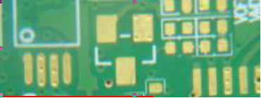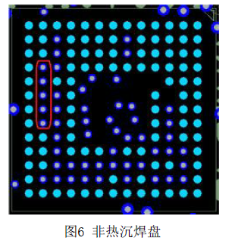
③对于OSP、沉锡及沉银板，按一面盖油，一面开窗的方式制作（不掏曝光点），盖油面半塞孔制作。ERP备注：开窗面塞孔阻焊不能高出铜面，客户接受孔内藏药水孔铜被咬断开路风险
④成品板厚＞0.8mm的板塞孔,全塞孔和半塞孔需与表面阻焊印刷分开制作。.
- 阻焊、字符：
  - 安装孔和插件孔无阻焊开窗，加比盘大的阻焊开窗，不许孔内入油；
  - 阻焊油墨优先推荐：TAIYO PSR-2000、TAIYO PSR-4000、TAMURA DSR-330、TAMURA DSR-2200、 NANYA LP-2G，台湾永胜泰R-500,炎墨SR-500(注：如果我司没有相应的油墨型号时，可以采用我司常规的油墨型号代替)铜面上的阻焊油墨厚度大于等于10微米，线角阻焊厚度最小5微米；阻焊厚度不超过焊盘高度35微米;
  - 字符上焊盘时，能移则移，不能移时允许残缺模糊；非二维码白油块盖单个焊盘时，允许掏开白油块避免白油上焊盘，如果白油块在整排器件孔上需与顾客确认是否允许削白油块；
  - BGA区域PAD之间必须要保证阻焊桥制作，若出现间距过小不能保证阻焊桥的，需要发出EQ和客户确认；如果SMD之间设计有阻焊桥的必须要保证阻焊桥，如果无法保证，需要与客户确认；
  - 尺寸3*3mm、3.5*3.5 mm或6*6 mm且在独立空白位置的为二维码白油块需满足厚度最小20微米，保证平整，且厚度均匀,不允许出现残缺、杂质污染和条纹等外观问题。
  - 对于白油块印在走线、过孔上面的，移位后需与客户确认
  - 字符油墨厚度：最大40μm
  - 客户图纸设计有字符上焊盘和阻焊开窗的情况，可进行调整，调整后不能有歧义，如空间不够可进行删除，删除的信息需要在EQ确认单中体现。
  - 客户设计部分字符上焊盘，允许移动制作，无空间移动的允许掏掉制作，接受字符残缺；
  - 所有焊盘（无论BGA或者SMT）都要做复合型开窗
- 外形、拼板：
  - 外形公差：非金属包边设计外形公差+/-0.1mm，金属包边设计外形公差+/-0.13mm；
  - 金手指倒角（T:余厚），如没有特别说明，通用倒角范围：1.6mm 板厚，倒角角度30°，倒角深度0.95mm；
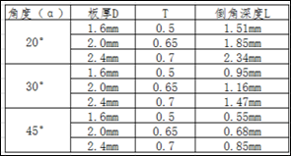
PCI插槽位置金手指斜边规格须符合下图要求:
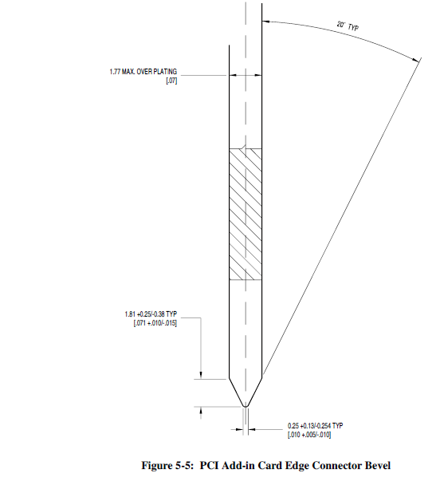
PCI E插槽位置金手指斜边规格须符合下图要求:
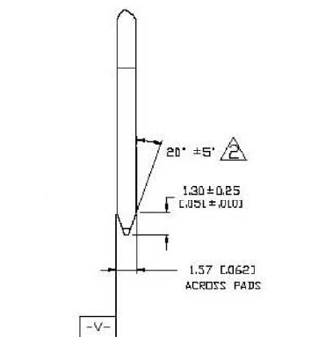
  - V-CUT标准需按以下执行：
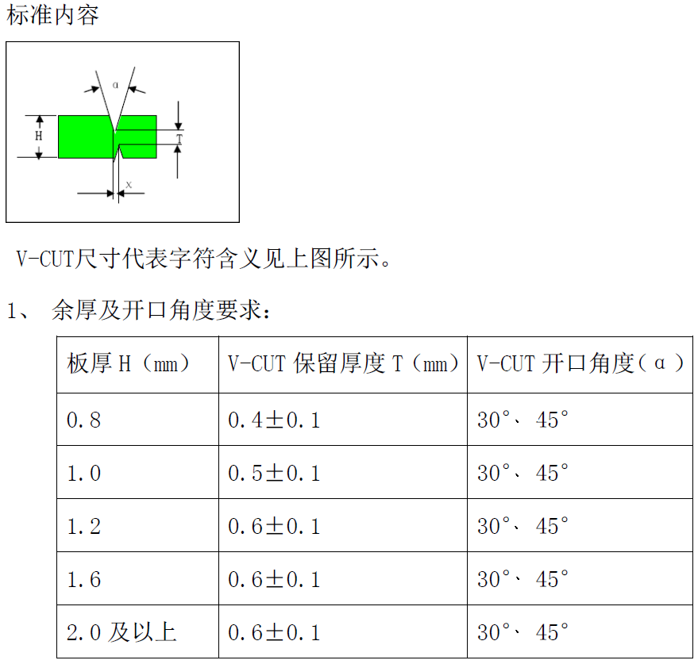
B）V-CUT的上下偏移值X≤4MIL. 、V-CUT 两拼板之间非零间距的，V-CUT 位置在两板正中间处理；
C）V-CUT开口角度公差+/-5度；
D) 所有V-CUT拼版方式的板卡，都必须严格按照客户原始文件制作，不得更改客户V-CUT间距
  - 对于有工艺边的单板，若板内未设计供定位使用的NPTH孔，允许在工艺边上增加相应NPTH孔。若没有工艺边，板内也未设计NPTH孔，则可使用其它可供定位使用的通孔；
  - 工艺边上铺铜时,需避开基准点,各层所铺铜皮边缘距基准点距离须≥5.0mm
  - 客户要求表面处理工艺为无铅喷锡工艺的，客户设计是桥连+邮票孔的，直接删除邮票孔制作，无需确认
  - 铺铜要求：内外层工艺边均需铺铜，工艺边及辅助边≥1.5mm的区域必须保留铜皮制作,桥连区域不允许铺铜
- 其他：
1）翘曲度：
单板 |  | 备注
板类型 | 最大翘曲度 | 板子的任意一个角翘起高度＜2mm
无SMT板 | 0.7% | 板子的任意一个角翘起高度＜2mm
板厚＜1.6mm的SMT板 | 0.7% | 板子的任意一个角翘起高度＜2mm
板厚≥1.6mm的SMT板 | 0.7%且最大弓曲变形量≤1.5mm | 板子的任意一个角翘起高度＜2mm
混压板 | 0.7% | 板子的任意一个角翘起高度＜2mm

2）树脂塞孔盖覆铜厚：最小6微米
9. S7MD常规确认问题汇总：
10. 顾客要求提供光绘和贴片文件(无需确认光绘，顾客订单中有特殊要求光绘确认的，也不用理会，按不确认处理)
11.为便于客户设计同事快速分辨待回复邮件，现统一邮件收件人称呼。
例：
工程确认邮箱为：
EQ@hikvision.com （张丽霞 13625810912）
pcb@hikvision.com （徐惠英/陶宇飞/崔华杰）

EQ邮件主题上：称呼必须包含客户工程师名字，参考如下：
Dear 张丽霞//Dear 丽霞//你好，张丽霞等
12.EQ共性问题处理方法
1）字符白油(大小为3*3mm、3.5*3.5 mm或6*6 mm的白油块除外)上开窗钻孔或焊盘，均允许掏开白油块制作；
2）.若部分字符上焊盘，优先移动制作，无法移动的允许掏掉制作，接受字符残缺；
3）.若客户设计字符字宽字高不满足我司能力，能优化的优先优化保证清晰，实在无法优化的允许字符模糊残缺制作；
4）.类似附图所示焊盘无阻焊开窗，均按文件盖油制作；
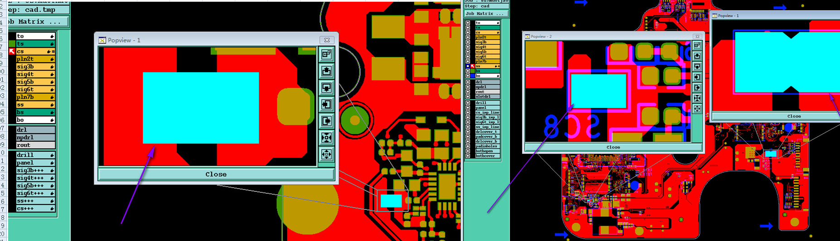
5）.类似附图所示桥连位置的mark点保护环允许削掉按板边不露铜制作，mark点开窗允许延伸到单板内制作；
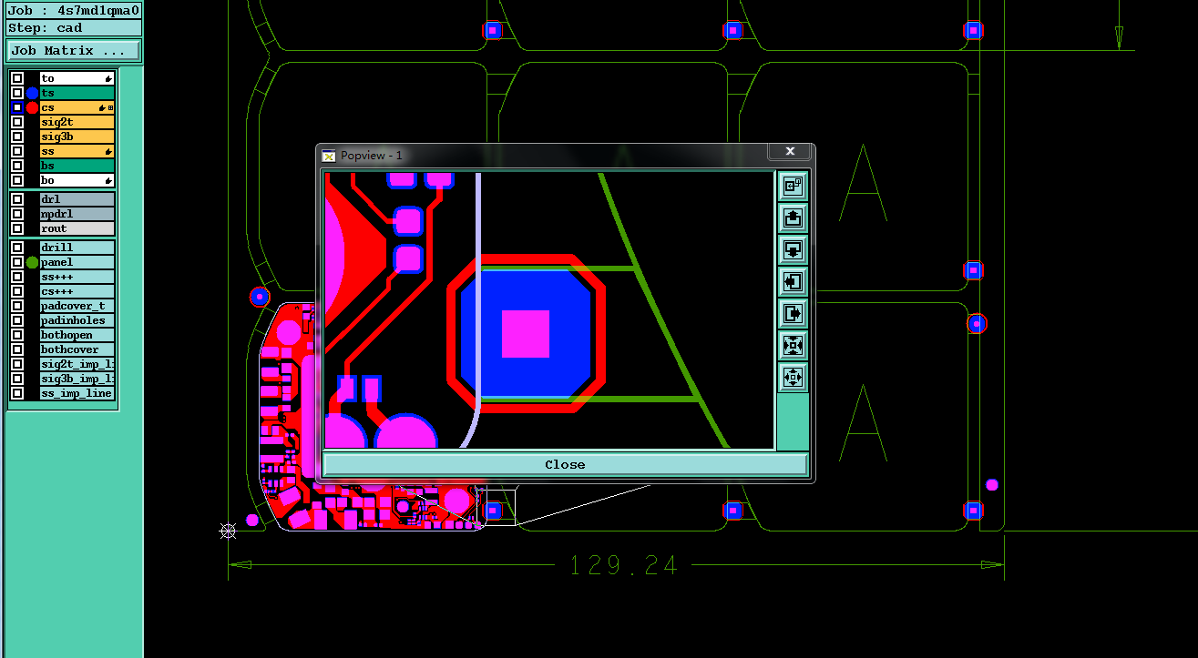
预审部分：
- 对于叠层结构中各介质厚度调整值超过1mil以上的必须与顾客确认；顾客无层间厚度要求时,层间介质厚度大于0.09MM
- 预审注意：如无工程问题，也需发EXECL确认单给到客户，里面注明“此料号无工程问题，已经按照文件要求投料生产。”客户用于存档,同时回传叠层结构给客户存档,叠层需要勾选层压不可更改；
- 厚铜板定义：指内外层完成铜厚≥3OZ的PCB板
- 板材（无要求时）：
- 客户认可的板材如下
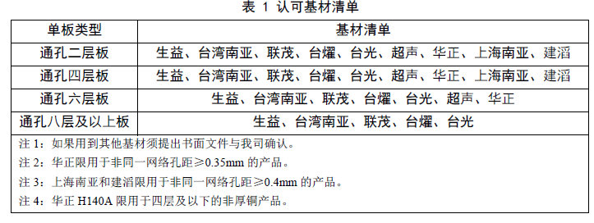
②对于无铅喷锡，顾客没有特意用高TG时，请使用中TG材料（忽略我公司默认使用高TG材料规范，顾客接受带来的品质隐患）
CAM部分：
1.BGA处要求:
        - 尽量保证BGA处焊盘一样大,隐藏在铜面内的BGA焊盘可适当调整开窗大小
        - BGA区域阻焊厚度不可超过焊盘高度1MIL
        - BGA处内层过孔对应的隔离盘不允许加大
        - BGA区域内层隔离盘间通道宽度需要大于等于原稿宽度的80%
2.打叉板要求：
预审指示中如果对叉板没有要求按如下标准：8拼板（含8拼）以下的打叉板中坏板单元数只允许1个，8拼板以上的坏板单元数只允许2个； 打叉板的接收数量最大不能超过订单总数的5%;不同打叉位置的拼板需分开包装
3.ERP备注：
PTH孔壁粗糙度≤30微米
对于没有加UL标记的板，在终检备注：UL的type号
4.字符工序备注：白油块偏位公差+/-8mil，白油块大小公差+/-0.2mm，不允许喷印和套印
注意：不允许喷印和套印的要求P7工厂备注，其他工厂不备注
- 图纸要求：需提供有备注白油块（只需标注大小为3*3mm、3.5*3.5 mm或6*6 mm的白油块）中心到相对距离较远（不要选最近的）的Mark点或者定位孔（优先顺序：板内MARK点＞板内定位孔＞板边MARK点＞板边定位孔）的距离以及公差+/-8mil的图纸各生产。具体可参考下图
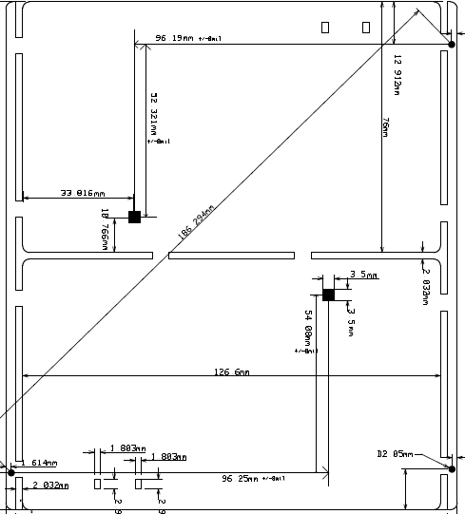
- 电测后要在板边划线
- 电测参数：电压：250V，导通电阻20Ω，绝缘电阻10MΩ
- 需要提供外形图纸给生产，图纸必须标注单板尺寸，拼板（set）尺寸以及U形槽尺寸，并对每个标注的尺寸做好编号。
- 如下图（正确效果图）所示的此类焊点请务必使用incam por软件优化
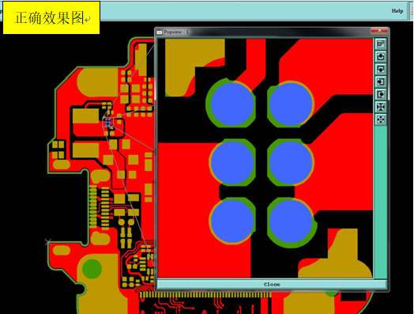

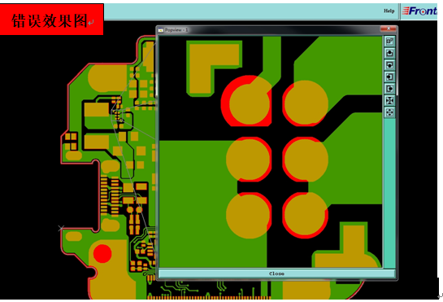
FPC：
1. 刚柔结合板订单，预审材料使用上优先使用松下或者新杨材料，如松下或者新杨材料无法满足可以使用杜邦材料
2. 顾客要求提供光绘和贴片文件(无需确认光绘，顾客订单中有特殊要求光绘确认的，也不用理会，按不确认处理)
3.为便于客户设计同事快速分辨待回复邮件，现统一邮件收件人称呼。
例：
工程确认邮箱为：
EQ@hikvision.com （张丽霞 13625810912）
pcb@hikvision.com （徐惠英/陶宇飞/崔华杰）

EQ邮件主题上：称呼必须包含客户工程师名字，参考如下：
Dear 张丽霞//Dear 丽霞//你好，张丽霞等
4.对于打叉板，顾客无特殊要求
5.FPC的拼板尺寸长度≤500mm,宽度≤200mm
6.翘曲度：
